НАВЕСНОЕ ОБОРУДОВАНИЕ ДЛЯ фронтальных погрузчиков
Мульчер М - 250 АД

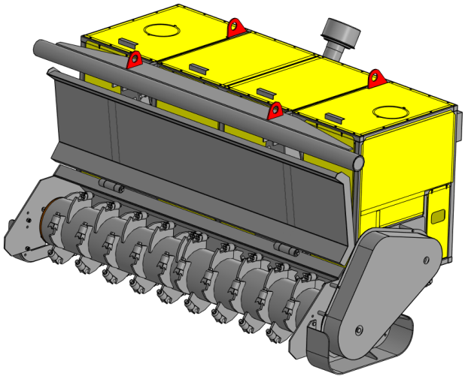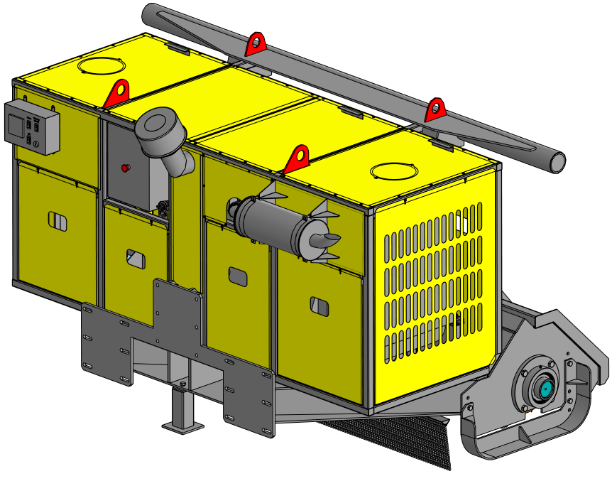

Мульчер предназначен для измельчения травяного покрова, кустарников, подлеска с диаметром стволов не более 70 мм (при сплошном мульчировании) и поваленных деревьев.
Допускается измельчение отдельно стоящих пней высотой не более 1м. и диаметром не более 350 мм.
Мульчер является навесным оборудованием для фронтальных погрузчиков грузоподъёмностью не менее 3 тонн.

Технические характеристики

Ширина убираемой полосы, мм, ±60 мм | 2500
Мощность двигателя, кВт | 110
Рабочая скорость мульчирования, км/ч | не более 5
Максимальное заглубление резцов относительно  уровня земли (толщина срезаемого слоя), мм | 50
Максимальная высота резцов над уровнем земли, мм  (при опоре на лыжи без отрыва от поверхности) | 50
Максимальный диаметр древесных стволов убираемого  подлеска при сплошном мульчировании, мм | 70
Максимальный диаметр отдельно стоящих пней, мм | 350
Тип резцов ротора | Фиксированные, сменные
Количество резцов ротора, шт | 50
Привод ротора | Механический  (клино-ременная передача)
Объём топливного бака, л | 125
Габариты, мм, ±50 мм
Длина (без кронштейнов крепления к машине) | 1740
Ширина | 2940
Высота (по воздухозаборнику) | 1740
Высота (по строповочным петлям) | 1640
Масса эксплуатационная  (без кронштейнов крепления к машине), кг, ±100 кг | 2960

